青少年软件编程（图形化）等级考试（2级）
2023年9月 满分100分
姓名：＿＿＿＿＿＿ 准考证号：＿＿＿＿＿＿＿＿ 得分：＿＿＿＿＿＿

一、单选题（共25题，共50分）
1．点击绿旗，运行程序后，舞台上的图形是？（ ）
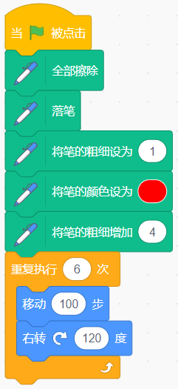
A．画笔粗细为4的三角形
B．画笔粗细为5的六边形
C．画笔粗细为4的六角形
D．画笔粗细为5的三角形

2．如下图所示，从所给的四个选项中，选择最合适的一个填入问号处，使之呈现一定的规律性？（ ）
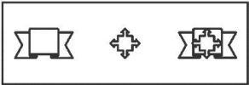
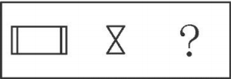
A．  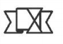 | B．  
C．  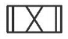 | D．  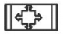

3．找规律，并按其规律在( )内填上合适的数？（ ）
（1）3×4＝12
（2）33×34＝1122
（3）333×334＝111222
（4）3333×3334＝( )
A．11112222
B．11122221
C．12121212
D．1111222

4．角色如图所示，给小熊编程，下列哪个选项能让小熊挡住其他两个角色？（ ）
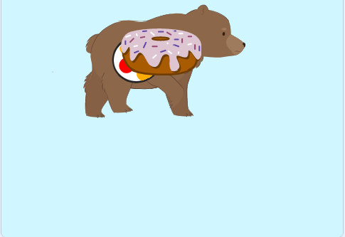
A．  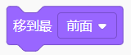 | B．  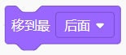
C．  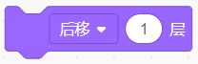 | D．  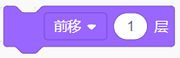

5．下列哪个选项可以使角色的大小变为90？（ ）
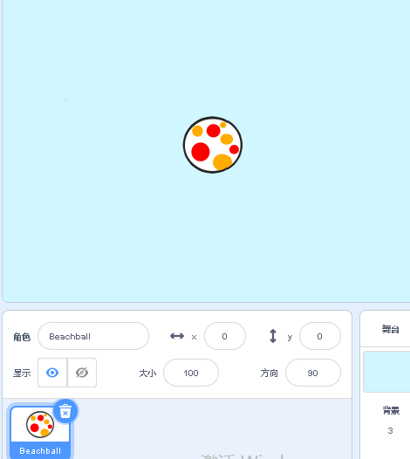
A．  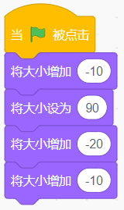 | B．  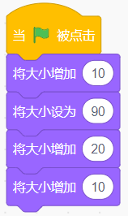
C．  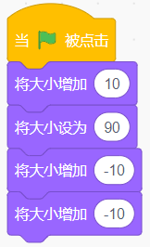 | D．  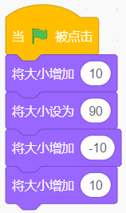

6．小猫的初始位置在舞台中央，下列哪个选项可以使小猫一定能移到A点？（ ）
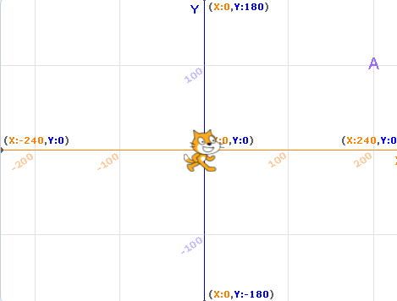
A．  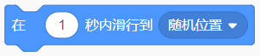 | B．  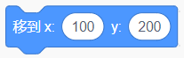
C．  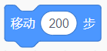 | D．  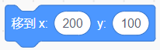

7．下列积木的运算结果是？（ ）
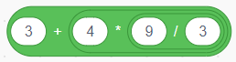
A．21
B．15
C．13
D．19

8．角色初始状态如下图所示，运行程序后，角色最终的大小是？（ ）
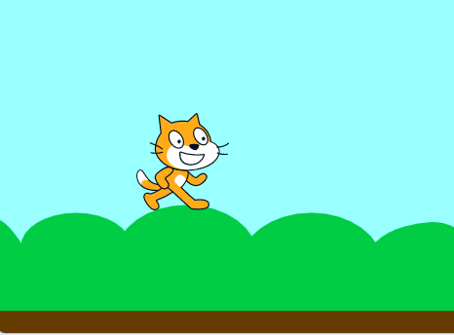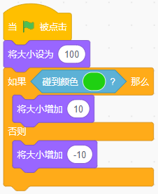
A．90
B．100
C．110
D．120

9．角色初始状态如图所示，一直按下右移键，下列哪个选项能让角色Hen走到角色Grasshopper的位置？（ ）
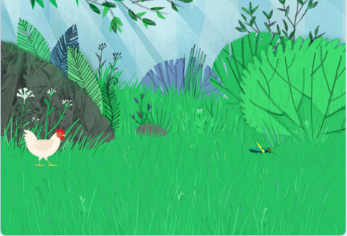
A．  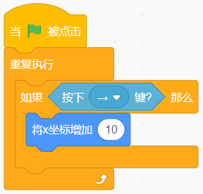 | B．  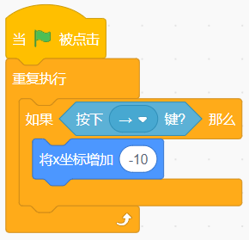
C．  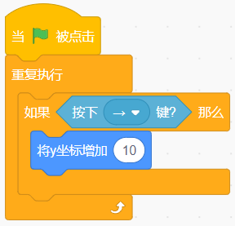 | D．  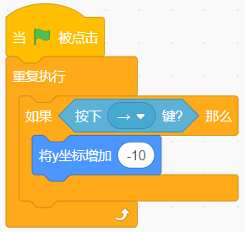

10．通过空格键控制角色的前进和后退，按着空格键角色向前移动，否则后退，下列选项能实现这个功能的是？（ ）
A．  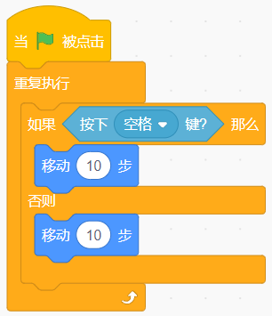 | B．  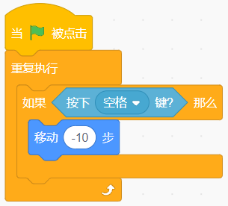
C．  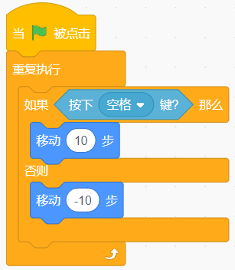 | D．  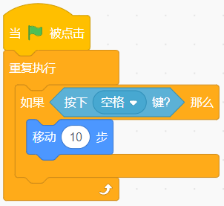

11．角色碰到舞台边缘后退一步，下列选项能实现这个功能的是？（ ）
A．  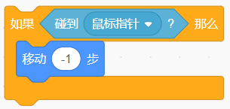 | B．  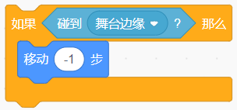
C．  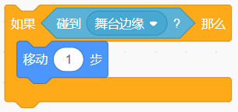 | D．  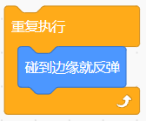

12．角色初始位置如下图所示，点击绿旗，下列哪个选项可以让角色Grasshopper一直切换着造型向右移动？（ ）
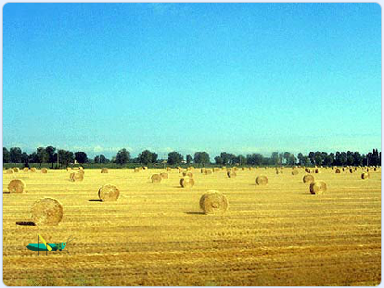
A．  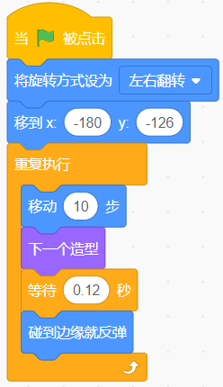 | B．  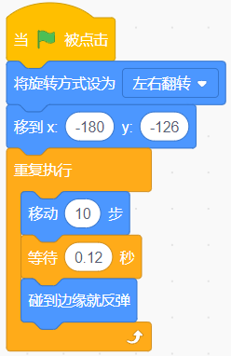
C．  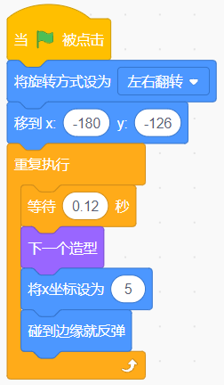 | D．  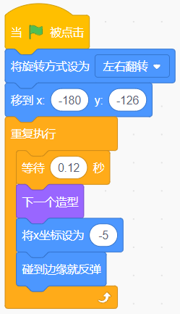

13．需绘制出如下图所示的图形，程序的空白处应该填几？（ ）
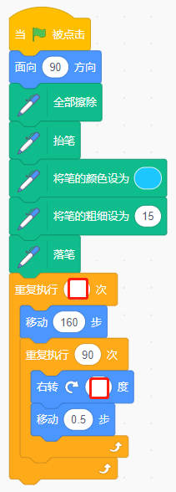
A．2，2
B．2，1
C．4，2
D．4，1

14．要绘制一个封闭的五角形，下面程序红色方框中要填入哪个数值？（ ）
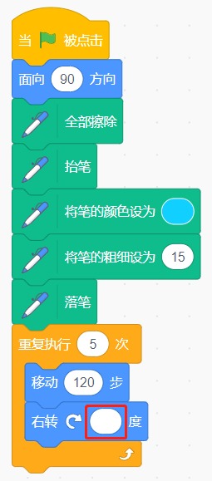
A．60
B．144
C．114
D．90

15．角色Beetle初始方向如下图所示，右边程序运行后，角色面向角度为？（ ）
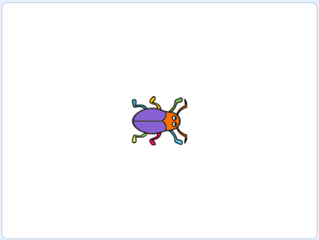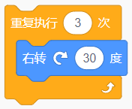
A．90
B．-90
C．0
D．180

16．下列哪个选项可以实现：按下↑，角色向上运动10步？（ ）
A．  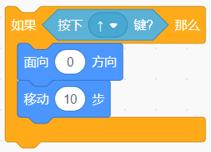 | B．  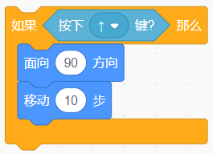
C．  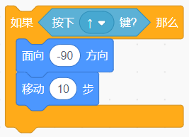 | D．  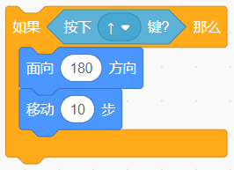

17．角色初始位置和方向如下图所示，点击绿旗，按下空格键后，角色坐标变为？（ ）
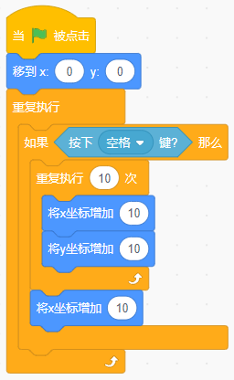
A．(100,100)
B．(10,100)
C．(110,100)
D．(100,110)

18．角色和背景如下图所示，下列哪个选项可以让角色Beetle碰到草地后退10步？（ ）
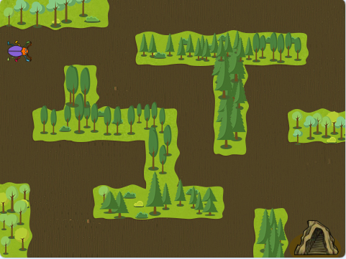
A．  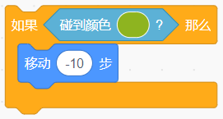 | B．  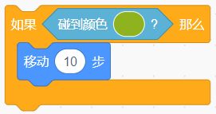
C．  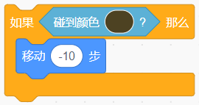 | D．  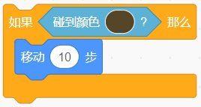

19．点击绿旗程序运行后，角色的音量为？（ ）
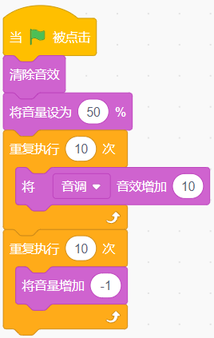
A．140
B．100
C．40
D．50

20．下列积木的运算结果是？（ ）
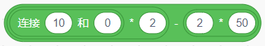
A．200
B．150
C．100
D．50

21．点击下列哪个选项的按钮可以进入选择声音的页面？（ ）
A．   | B．  
C．   | D．  

22．下列哪个选项的运算结果是6？（ ）
A．  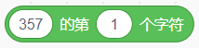 | B．  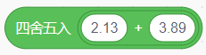
C．  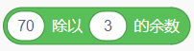 | D．  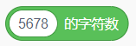

23．运行下列程序，舞台上出现的图案是？（ ）
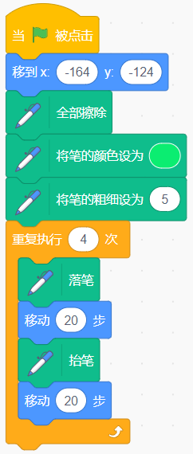
A． | B．  
C．   | D．  

24．舞台中有且仅有红球、黄球、绿球三个角色，每个球各自有一段代码。三色球的堆叠顺序及各自对应的代码如下图所示，在依次按下键盘1、2、3键后，舞台会变成以下哪个选项中的样子？（ ）
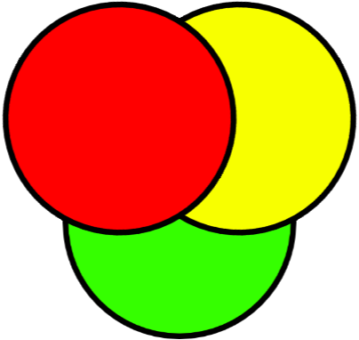
红球代码：黄球代码：绿球代码：
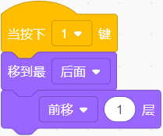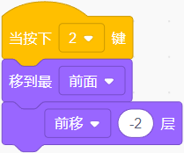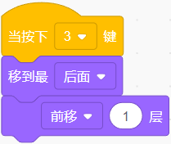
A．  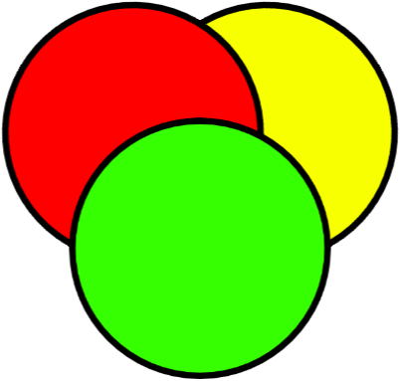 | B．  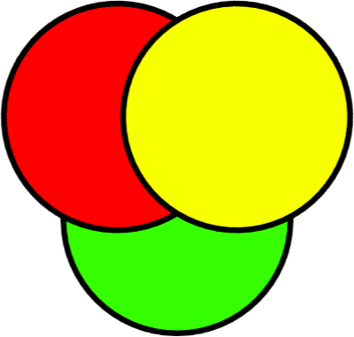
C．  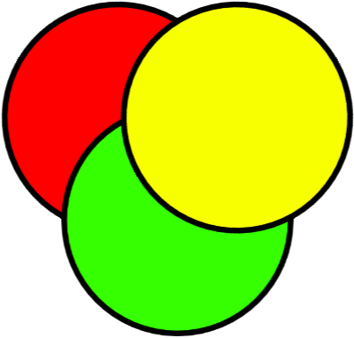 | D．  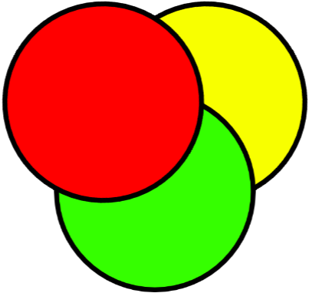

25．以下哪个选项中的图案最适合填入下图“？”处？（ ）
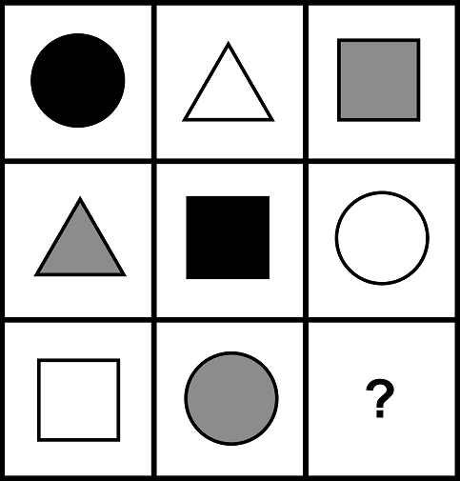
A．   | B．  
C．   | D．  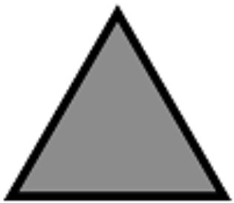

二、判断题（共10题，共20分）
26．下列两个程序运行效果一样。（ ）
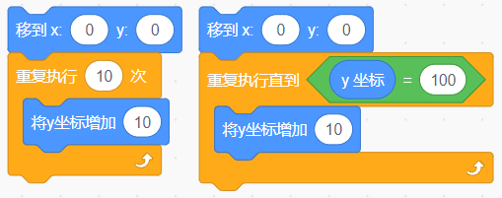

27．甲、乙和丙，一位是山东人，一位是河南人，一位是湖北人。现在只知道：丙比湖北人年龄大，甲和河南人不同岁，河南人比乙年龄小。由此可以推知湖北人年龄最小。（ ）

28．点击绿旗，执行下列程序，舞台上会出现一个红色的三角形？（ ）
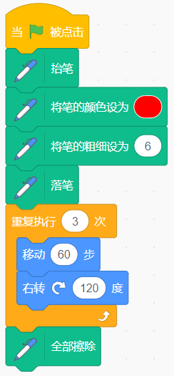

29．点击绿旗，角色会跟随鼠标移动。（ ）
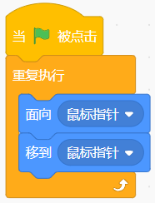

30．Balloon1的初始造型如图所示，点击绿旗后，Balloon1的造型为balloon1-a。（ ）
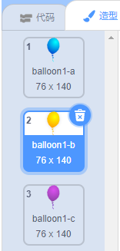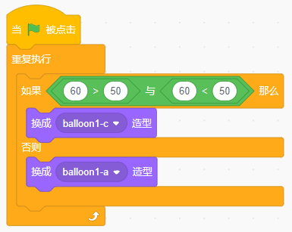

31．程序如下图所示，点击绿旗角色会说“你好！”2秒。（ ）
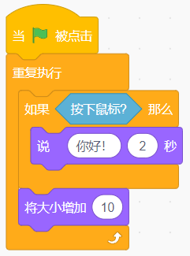

32．程序如下图所示，点击绿旗，不按下任何按键，角色会显示在舞台上。（ ）
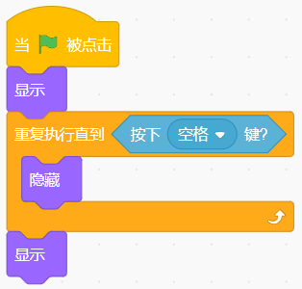

33．角色初始状态如下图所示，点击绿旗，角色Fish执行右图程序后会隐藏。（ ）
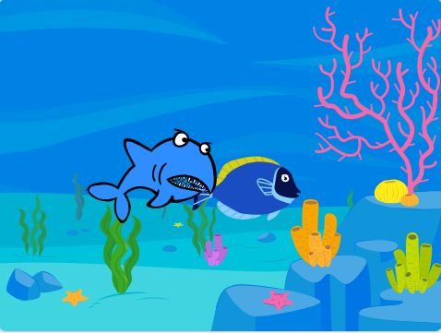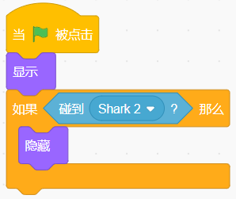

34．运行下图程序，角色会说“电子学会”。（ ）
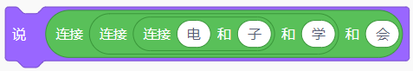

35．下列积木的运算结果是false。（ ）
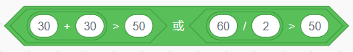

三、编程题（共2题，共30分）
36．绘制小太阳
1.准备工作
（1）选择背景Blue sky 2；
（2）删除小猫角色，选择角色Ball。
2.功能实现
（1）角色Ball初始位置为(0,0)，大小设为200，隐藏；
（2）线条粗细为2，线条长度为60，颜色为黄色；
（3）画出20个边长为60的正三角形，如下图所示；

（4）最后角色Ball显示出来。


37．奔跑的小猴子
1.准备工作
（1）选择背景Neon Tunnel;
（2）删除小猫角色，选择角色Monkey。
2.功能实现
（1）角色Monkey初始位置(4,-25)，大小设为4，面向90方向;
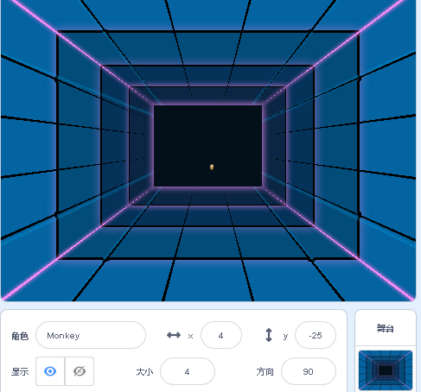
（2）点击绿旗，角色Monkey一直切换造型，慢慢的变大；
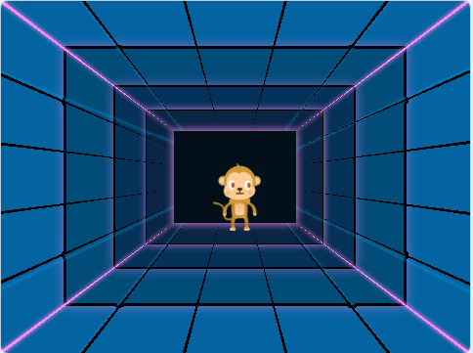
（3）当角色Monkey大小增加到104的时候，说"我到了"2秒，程序停止运行。
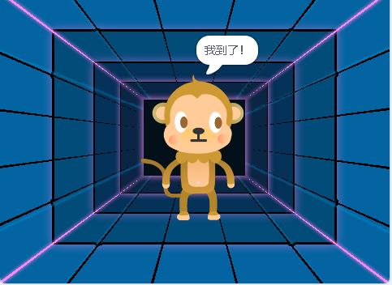

参考答案
一、单选题（共25题，共50分）
1．D | 2．C | 3．A | 4．A | 5．D
6．D | 7．B | 8．C | 9．A | 10．C
11．B | 12．A | 13．D | 14．B | 15．D
16．A | 17．C | 18．A | 19．C | 20．C
21．D | 22．B | 23．D | 24．D | 25．C

二、判断题（共10题，共20分）
26．正确 | 27．正确 | 28．错误 | 29．正确 | 30．正确
31．错误 | 32．错误 | 33．正确 | 34．正确 | 35．错误

三、编程题（共2题，共30分）
36．评分标准：
（1）删除小猫角色，选择角色Ball，选择背景Blue Sky 2，添加画笔模块；（4分）
（2）线条粗细为2，线条颜色为黄色，角色Ball隐藏，角色Ball初始坐标为(0,0)，边长为60；（5分）
（3）画出基础图形三角形并旋转20次，每次旋转18度；（5分）
（4）角色Ball显示。（1分）
37．评分标准：
（1）删除角色小猫，选择角色Monkey，选择Neon Tunnel背景；（4分）
（2）角色Monkey初始大小设为4，初始位置(4.-25)，面向90方向；（4分）
（3）点击绿旗，角色Monkey一直切换造型，慢慢的变大；（4分）
（4）当角色Monkey大小增加到104的时候，说"我到了"2秒，程序停止运行。（3分）

